Leia a notícia a seguir:

Grupo Wagner retorna à Ucrânia pela primeira vez após morte de Prigojin
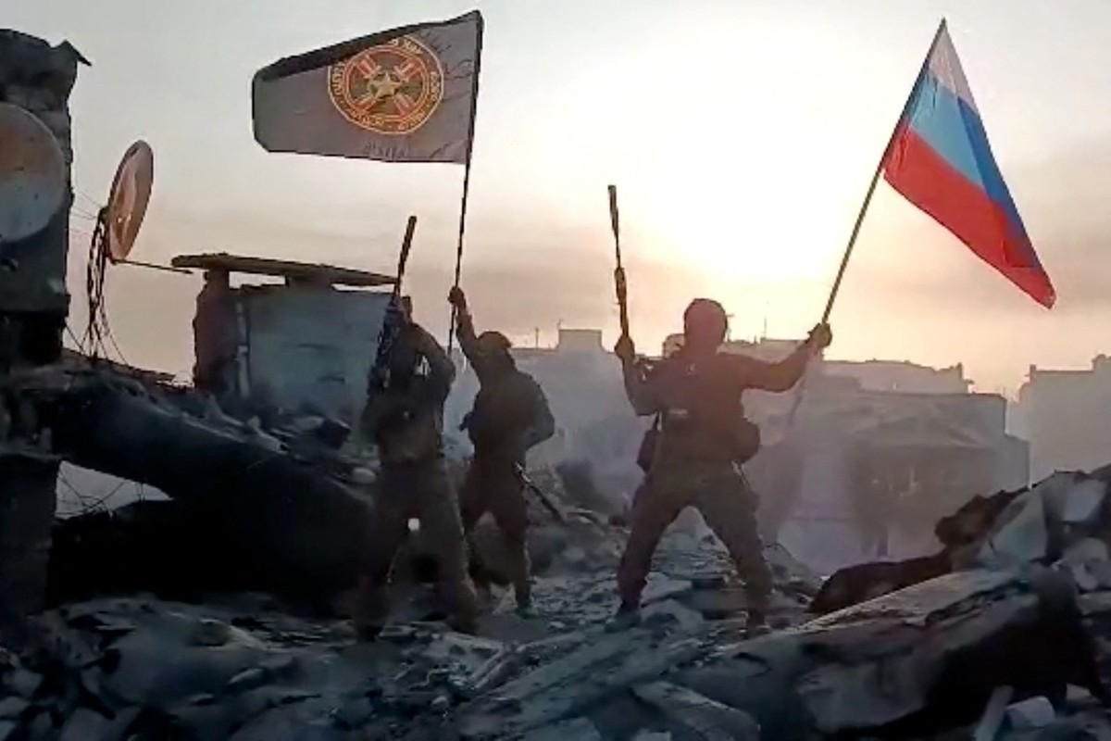
27 Setembro 2023

Em 25 de maio, Yevgeny Prigojin cumprimentou os últimos contingentes restantes do Grupo Wagner em Bakhmut com um forte aperto de mão. Agora, um mês após a morte do líder mercenário, os seus homens e novos comandantes estão de volta àquela cidade da região de Donetsk, palco de uma batalha sangrenta que durou nove meses, conforme confirmado pelo Exército Ucraniano.
Kiev garantiu nesta quarta-feira que os mercenários de Wagner regressaram ao país europeu vindos da Bielorrússia para as zonas ocupadas onde estiveram presentes no flanco oriental, embora tenha esclarecido que não representam uma ameaça significativa. O porta-voz do Grupo Oriental das Forças Armadas Ucranianas, Ilia Yevlash, confirmou que se trata de mercenários que estiveram na Bielorrússia, no âmbito do acordo alcançado entre o Grupo Wagner e a Rússia para não punir aqueles que seguiram a rebelião fracassada do agora falecido Prigojin.
Yevlash afirmou que os campos onde estavam até agora em algumas das regiões bielorrussas que fazem fronteira com a Polónia serão eliminados.
“Havia cerca de 8 mil deles lá. Agora alguns foram para África e outros renovam contratos com o Ministério da Defesa russo e regressam para cá”, disse. No entanto, ele observou que não constituem uma “ameaça significativa”, uma vez que são apenas cerca de 500 soldados e não têm a liderança de Prigojin, que morreu num acidente de avião em Agosto passado.
“Eles estão entre os mais preparados do exército russo, mas não representarão uma ameaça significativa”, disse Yevlash. Suas declarações vêm paralelamente às informações

da rede CNN que, citando soldados ucranianos, também dizia que os mercenários do Wagner haviam retornado a Bakhmut.
Há também novos comandantes dispostos a substituir os líderes eliminados, provavelmente a mando de Moscou, segundo diferentes versões. Contudo, segundo Yevlash, movimento não representa um ponto de viragem dada a ausência de uma liderança forte como a de Prigojin. Precisamente na direção de Bakhmut, o Exército Ucraniano reivindicou sucessos militares nas últimas 24 horas, especialmente perto das aldeias de Klishchiivka, Otradovka e Shumy.
Nessa área, os combates estão aumentando de intensidade, e os russos utilizam frequentemente drones kamikaze iranianos para atacar posições inimigas. Armas que também seriam montadas graças a mais de 50 componentes europeus, segundo um documento ultrassecreto de 47 páginas enviado em agosto de Kiev aos governos do G-7 e revelado pelo jornal britânico The Guardian. Mais de 600 ataques russos teriam utilizado tecnologia ocidental, apesar das sanções .
Enquanto isso, Moscou publicou uma entrevista em vídeo do almirante Viktor Sokolov, dado como morto pelos ucranianos, mas que já apareceu ontem em uma reunião de líderes militares russos.
“A Frota do Mar Negro cumpre com confiança as tarefas que lhe são atribuídas”, afirma Sokolov no vídeo, respondendo indiretamente àqueles que alegaram que ele esteve envolvido no ataque ao quartel-general da frota em Sebastopol, em 22 de setembro, que, segundo Moscou, os ucranianos realizado em estreita coordenação com os Estados Unidos e o Reino Unido.
No entanto, apesar da demonstração de força do almirante, a Rússia está sofrendo com as incursões ucranianas na Crimeia. Já nos últimos dias, depois de alguns navios da sua frota terem sido neutralizados, chegou a ordem do Kremlin para os transferir para costas mais seguras. Agora chega a notícia de que também se procuram rotas alternativas para ligar a península, anexada em 2014, aos territórios russos.
Os frequentes bombardeios ocorridos na ponte de Kerch teriam levado Mosco a iniciar a construção de uma rede ferroviária que permitiria ligações diretas com Mariupol, Volnovakha e Donetsk.
Se o projeto for bem sucedido, explica o conselheiro do presidente da Câmara exilado de Melitopol, Petro Andriushchenko, “a linha existente Mariupol-Aslanove-Kalchyk-Volnovakha ligar-se-á diretamente a Taganrog e Rostov-on-Don”, regiões fronteiriças russas. A contra-ofensiva ucraniana, entretanto, continua e ganha força no leste após as recentes vitórias em Andriivka e Klishchiivka. Também por esta razão os soldados de Wagner são chamados a Donetsk.
Apesar disso, Moscou não abandona a ideia de recuperar posições perto de Klishchiivka e Andriivka , mesmo ao custo de perder um número considerável de homens. Segundo números publicados pelo Estado-Maior Ucraniano, 276.990 soldados russos morreram na Ucrânia entre 24 de fevereiro de 2022 e 27 de setembro de 2023, 320 deles só no último dia.
Referência: https://oglobo.globo.com/mundo/noticia/2023/09/27/grupo-wagner-retorna-a-ucrania-pela-primeira-vez-apos-morte-de-ex-lider-prigojin.ghtml

Com base nos conceitos vistos em aula e na notícia acima, discuta a aplicação do conceito de “monopólio estatal da violência” na guerra da Ucrânia sob a perspectiva do uso de companhias privadas militares, como o caso do grupo Wagner:

